SCENARIUSZ ZAJĘĆ DYDAKTYCZNYCH
Przeznaczenie: szkoła podstawowa specjalna (uczniowie niepełnosprawni intelektualnie), edukacja wczesnoszkolna.
Temat zajęć: Rozpoznaję pory roku!
Cele ogólne | Rozpoznawanie i nazywanie pór roku.  Porozumiewanie się z wykorzystaniem wspomagających i alternatywnych metod komunikacji (AAC).
Cele szczegółowe | Uczeń potrafi rozpoznawać i nazywać pory roku.  Uczeń potrafi nazywać pory roku z wykorzystaniem wspomagających i alternatywnych metod komunikacji (AAC).

Formy pracy: indywidualna, zajęcia w kręgu.
Metody: aktywizujące, podające.
Środki dydaktyczne: karta pracy, klej, wierszyk, symbole PCS.
Przebieg zajęć:
- Czynności organizacyjne.
- Przedstawienie uczniom tematu zajęć, np. „Co jakiś czas, cztery razy w roku, świat się zmienia. Te zmiany nazywamy porami roku. Porozmawiamy dzisiaj o porach roku!”. Pokazuje dzieciom symbol PCS – „pory roku”.
- Zajęcia w kręgu: nauczyciel przedstawia uczniom symbole PCS przedstawiające kolejne pory roku: wiosnę, lato, jesień i zimę (koniecznie w takiej kolejności). Następnie tłumaczy dzieciom, że pory roku mają wpływ na to, jak zmienia się świat. Na przykład:
- „wiosną drzewa robią się zielone i kwitną kwiaty” – pokazuje na symbolach PCS kolor zielony oraz kwiaty jednocześnie powiązując je z symbolem „wiosna”,
- „latem jest bardzo ciepło, dzieci mają wakacje” – pokazuje na symbolach PCS wakacje jednocześnie powiązując je z symbolem „lato”,
- „jesienią liście spadają z drzew i często pada deszcz” – pokazuje na symbolach PCS liście i deszcz jednocześnie powiązując je z symbolem „jesień”,
- „zimą pada śnieg i Święty Mikołaj przynosi prezenty” – pokazuje na symbolach PCS śnieg, Świętego Mikołaja i prezenty jednocześnie powiązując je z symbolem „zima”.
- Nauczyciel jeszcze raz powtarza jakie mamy pory roku, np. „Mamy takie pory roku: wiosna, lato, jesień, zima.”. Cały czas korzysta przy tym z symboli PCS.
- Nauczyciel rozkłada przed dziećmi symbole PSC z porami roku w dowolnej kolejności. Zadaje pytania dotyczące kolejności pór roku.
- Przejście do pracy przy stolikach. Dzieci na ławkach znajdują karty pracy (dobieranie symboli PSC do pory roku). Nauczyciel pomaga w wykonaniu karty pracy.
- Sprawdzenie poprawności wykonania zadania i pochwalenie dzieci, np. „Bardzo dobrze poradziliście sobie z wykonaniem zadania! Jestem z Was bardzo dumna.”.
- Aktywność relaksacyjna: przeczytanie dzieciom wierszyka Bożeny Formy pt. „Stroje na różne pory roku”.
- Zakończenie zajęć.
Bożena Forma – „Stroje na różne pory roku”
Kiedy latem na niebie
słońce jasno praży
w kąpielowym stroju
siedzę na plaży.

Kiedy mróz siarczysty
panuje na dworze
w czapce i szaliku
spacerować mogę.

Kiedy jesienią
deszcz ciągle pada
wtedy bardzo chętnie
kalosze zakładam.

Wiosną wyciągam
buty sportowe
w dresie po parku
pobiegać w nich mogę.

Zacytowałam ten wiersz w oryginalnej formie, jednak ze względu na utrwalanie kolejności występowania pór roku sugerowałabym jego przeczytanie w kolejności wiosna → lato → jesień → zima, czyli w kolejności strof: 4, 1, 2, 3.

KARTA PRACY
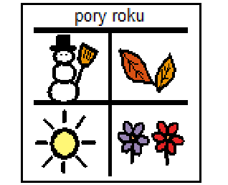
________________________________________________________
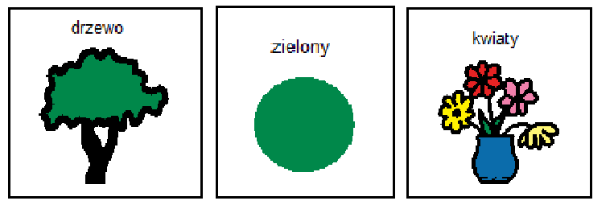
________________________________________________________
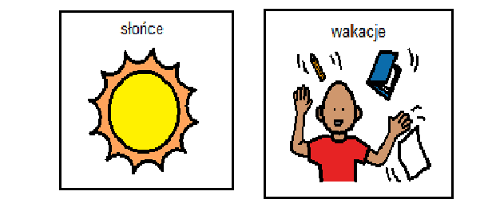
________________________________________________________
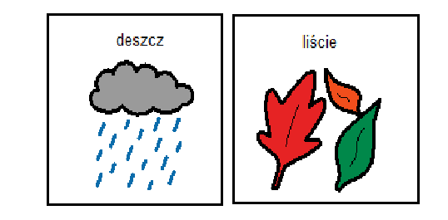
________________________________________________________
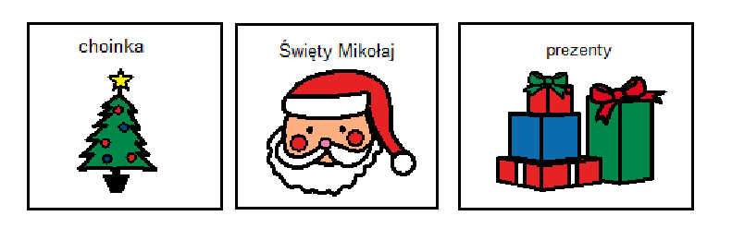
________________________________________________________

Do wycięcia:
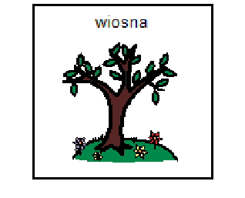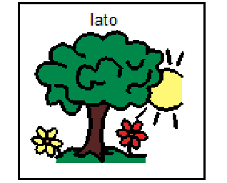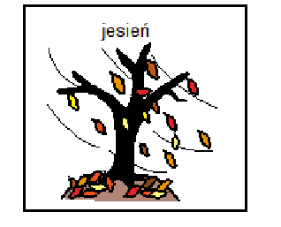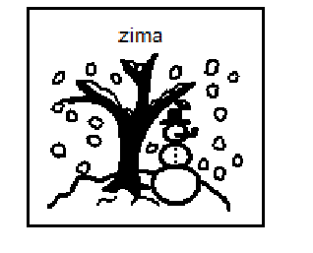

Scenariusz zajęć został zaprojektowany na podstawie podstawy programowej kształcenia ogólnego dla uczniów z niepełnosprawnością intelektualną w stopniu umiarkowanym lub znacznym w szkołach podstawowych.
Wszystkie symbole PCS pochodzą z programu Boardmaker.
http://38mp.czest.pl/myszki/wiersz-stroje-rozne-pory-roku/

